[作品名称]

设计文档

*（根据作品匿名要求，在所有作品资料中请勿出现学校、团队以及队员身份等相关信息）*

## 一、所在系列及赛项

B-EP1

## 二、目标问题(字数2000字以内)

### 2.1 问题背景

随着社会的不断发展，网络越来越深入的走进每个家庭，成为家庭的必需品，这种需求也在不断的推进者网络技术朝着更快更稳定的方向发展。网络体系结构也逐步朝着复杂化和多元化发展。然而这种情况也导致了网络故障发生的频率较高，并且在网络故障发生后，网络管理人员很难在第一时间发现故障，这给网络管理人员带来了许多不便，难以对于网络故障进行准确定位，从而及时处理网络中遇到的问题。

就高校校园网而言，校园网已经成为高校的中枢神经，日常的教学管理以及工作办公，各部门之间的协调合作都需要校园网来做支撑。如果校园网发生网络故障，后果将不堪设想，整个部分乃至整个学校的办公网络体系很有可能陷入全面瘫痪状态。因此，这就要求相应的网络管理人员能够对校园网设备的运转情况有全局统一的把控，在设备出现故障的第一时间就能够发现故障并迅速排除故障，才能将影响降到最低。由此可见，一套高效的网络故障管理系统是校园网能够高速稳定运行的保障，也是对网络设备运行状态分析的依据，能够对网络管理人员及时发现并处理网络故障给与有力的支持。

同时，随着网络技术和通信技术的发展，我国由几大运营商所运营的电信级网络也已经逐步走向世界之最，校园网的出口也出现了由不同运营商所提供的情况。由于各设备厂家在开发设备的时候使用的协议与接口不同，这个给校园网故障管理系统的设计和开发带来了一定的阻力。有些设备厂家有针对自己的设备专用的管理系统，但是不同厂家的设备只能管理自己的设备而不能管理其他厂家的设备，因为他们之间或多或少的会存在使用的网络协议不兼容、管理信息不一致等各种问题，这也加大了对整个校园网设备的管理难度。这就产生了校园网故障检测和管理系统的需求，即把校园网内现有的各个厂商的设备能够通过统一的管理系统实施监控，从而对校园网实现综合管理，包括对设备性能的监控、对设备故障的检测与诊断等功能。这样就可以实现网络管理人员对校园网的实时维护，也能将传统的被动维护方式转换为主动维护，大大提高了校园用户对校园网的体验程度。

### 2.2 基本功能

#### 2.3.1 用户管理

通过不同的用户标签对登录系统的用户进行管理，根据角色的不同进行相应等级的授权。

#### 2.3.2 设备管理

实时检测校园网中各个设备的信息，以列表的形式查看各个设备的状态信息。管理员可根据设备名称在搜索框中查询对应设备，并对其信息进行编辑或者删除。

#### 2.3.3 故障管理

与故障功能相关，为了能实时发现故障信息并且记录故障信息记录所衍生的功能。

功能描述：当有故障发生时，产生一条故障信息，并且将次故障信息在故障列表中置顶。管理员可编辑此故障信息，可将该信息删除或者标记为已处理。故障列表中展示有故障ID、故障类型、故障设备等信息，点击故障设备将能跳转到对应的设备信息上。

#### 2.3.4 日志管理

为了记录系统信息以及故障处理信息，使管理员能方便的查阅历史处理信息、方便记录系统及设备历史信息。

功能描述：有故障方式时，在添加至故障管理列表的同时也相应的在日志表中自动生成一条日志记录。管理员可手动添加新记录来记录某故障已处理或处理方法。可通过日志标题来查找对应日志记录。

### 2.3 应用价值

校园网故障管理的首要任务是能够实时检测到网络中的故障，诊断出发生故障的类型、原因以及发生故障所在的具体设备，通过故障告警模块将结果告知网络管理人员，以便网络管理人员能够在第一时间发现故障设备并在第一时间恢复网络通畅。

网络故障管理最主要的目的就是要对网络故障进行预防，尽可能的建设故障发生的频率，在网络故障不可避免的发生时可以最大限度的降低其负面影响。这就要求故障检测与管理系统能够实时检测校园网内管辖设备的运行状态和信息参数，如：xxx,xxx等。其次网络故障能够在故障发生的第一时间精确的诊断出故障所发生的具体设备。

本项目是针对高校校园网故障检测与诊断所进行的应用型项目，具有实际的应用价值。

## 三、思路规划与作品设计

### 3.1 设计思路

该作品选取故障告警作为主要内容。主要从以下几个要点进行考虑。

①主要功能分析，此功能主要作用是帮助网管人员能即时发现故障线路，或者故障路线，辅助网络设备的管理。

②功能特性分析，网络故障检测需要及时性，也就是能即时像管理人员反馈故障，基于此，我们决定后续开发APP端来满足此特性。故障检测不仅要能发现网络中存在故障还要能帮助管理人员定位设备，缩小故障的范围，因此我们还需收集各个设备的信息进行对比分析。

③相关功能分析，考虑到缩小故障范围，直观的体现故障的设备，还需要向管理人员呈现故障信息，并在有问题设备上以相应提示，以及简易的全局视图。

根据所查阅的资料故障分为很多种类，也可分为很多种级别，但最为基础性的故障检测还是要以设备作为基础。不管是端口还是链路都与所依赖设备所挂钩。例如网线松动或此链路出现问题，呈现出的问题将是与其相连交换机的端口出现失连的状态。为此我们首先应设计一个能实时获取设备信息的功能。由于设备信息繁多，为了能清晰直观的看出问题所在，可以设计一个简易表格来展现将与故障相关信息。

进一步考虑，当随着设备数量的增加，即是使用表格的形式，当有多台设备或线路故障时也难一眼捕捉。由此应将额外显示告警信息，形成告警信息。当有故障发生，在网页或app端跳出相关告警信息。但单从告警信息的描述并不能直接看到设备的状态信息，因此后期应将信息与设备信息相关联，从日志点入可以跳转到对应设备信息页面。

在管理员使用web端管理系统的时，用户模块也是必不可少，第一步先完成简单的用户登录及权限系统。

### 3.2技术方案

规定所使用测试平台使用交换机类型为Nexus 9000v，对应的NXAPI接口目前仅支持Python等少数语言来调用，python就开发简单的服务器日志系统上开发效率相对较高，但考虑到后期的扩展性。如果加上手机APP端，以及后续在告警功能上衍生出的设备视图、流量管控等网络应用时，java在稳定性及性能上就会有一定的优势。基于这些因素，我们决定使用java和python相结合的方式进行开发。

Java方面我们使用SSM框架进行开发，在服务器端使用python进行接口的调用并封装成json进行返回，利用python灵活的特性，进行与交换机进行交互，管理相应的数据，而使用java比较成熟的框架进行web端的开发，利用各自的优势相辅相成。

## 四、作品实现

### 4.1 软件技术

在web服务器端我们采用的是JAVA+Python的技术方案，以Java为核心的部分使用的是SSM框架。数据库则采用开源的MySQL进行数据的存储。开发过程中使用Navicat、Postman等进行数据库的调试、接口测试以提高开发效率。以故障告警为核心分为四个功能模块进行开发。本系统的软件构成还包括EVE软件以及思科公司的Nexus 9000v镜像实现网络仿真。前端使用VUE框架进行开发。从而实现高效的敏捷开发。

### 4.2 硬件条件

该系统将服务器部署在12GB内存，1T硬盘的计算机上。无真实交换机，使用思科公司提供的Nexus 9000v镜像实现网络仿真，来模拟校园网络环境。

### 4.3 功能具体实施方案

首先进行系统的用户控制，设置过滤器，给管理员分配账号，只有登录后的用户才能对该系统进行操作。为用户建立一张独立的表，表中主要字段包括，用户ID，账户名、密码，以及权限等字段。不同等级的权限可以进行不同的操作，超级管理员可以为别的账户分配权限。

对于故障的检测，首先我们需要知道每台设备的当前状态，设定一定阈值，当某些指标不符合当前规定时则为故障状态，例如某个端口包接受率为0此时就可能是出现故障就应当进行告警。所以将实现以python代码作为调用接口桥梁，使用java代码发送请求进行设备的实时更新，具体调用代码如图4-1所示：

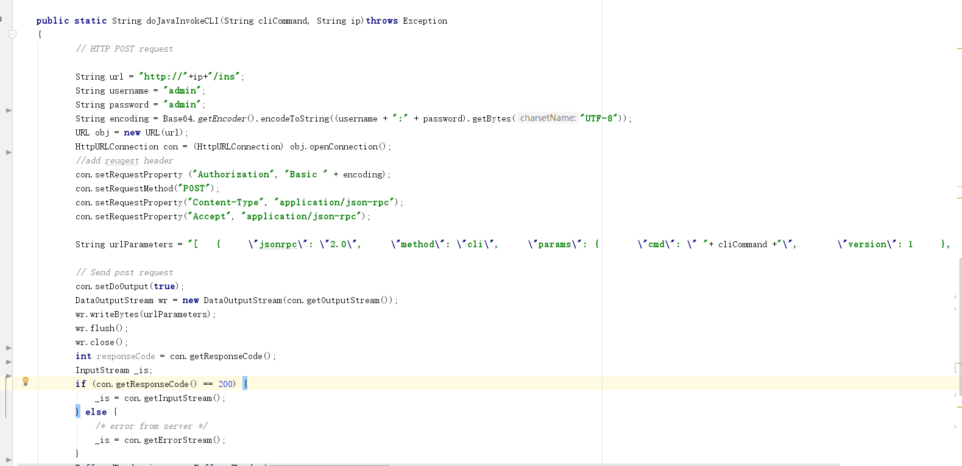

图4-1

对于核心功能故障管理我们开发一个表格来实时显示故障信息，当有新故障发生时将在故障管理模块置顶插入一条新的告警信息，将故障内容，级别已经对应故障的设备显示在表格中，并以不同的颜色来直观标记故障的级别。对于故障的检测我们通过对比某设备前后收集到的信息进行对比计算来判断是否发生故障，举一简单例子，如从a口某时刻通过m个数据包，下一时刻通过n个数据包，将其相减除以对应的时间便可知道这段时间内的平均速率，当获取频率在一定范围时数据精确度就可相对较高，虽然将次计算数据与预先设定的阈值进行比较判断是否故障。并且故障信息与设备信息一一对应，当某一设备发生故障时，设备列表中对应的设备信息也将呈现出异常状态。由于某些故障可能对应于多台不同的设备，在故障管理中设有一列属性来列出对应所有可能故障的设备，通过点击该记录将跳转至设备信息中对应的设备信息记录中。简要的逻辑说明如下图所示：

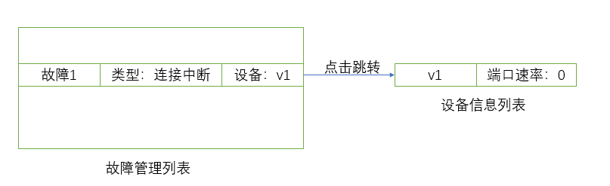

图4-2

为了辅助故障管理，开发了日志模块对系统设备日常信息、故障信息及故障处理信息进行记录，方便管理人员后期对设备、系统进行维护升级。主要实施过程是通过将系统运行过程中产生的故障信息也相对应的生成一份记录保存在日志中，以及管理人员通过手动的方式添加日志信息。记录如某故障已被处理，以某种方式处理。该模块还完成搜索功能，根据某特定标题进行搜索。

### 4.4 功能界面

#### 4.4.1 用户管理界面

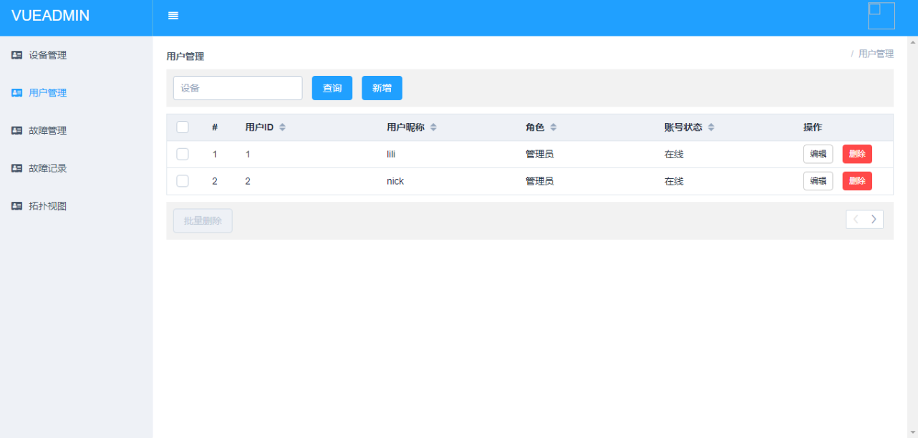

图4-3 用户管理界面

#### 4.4.2 设备管理界面

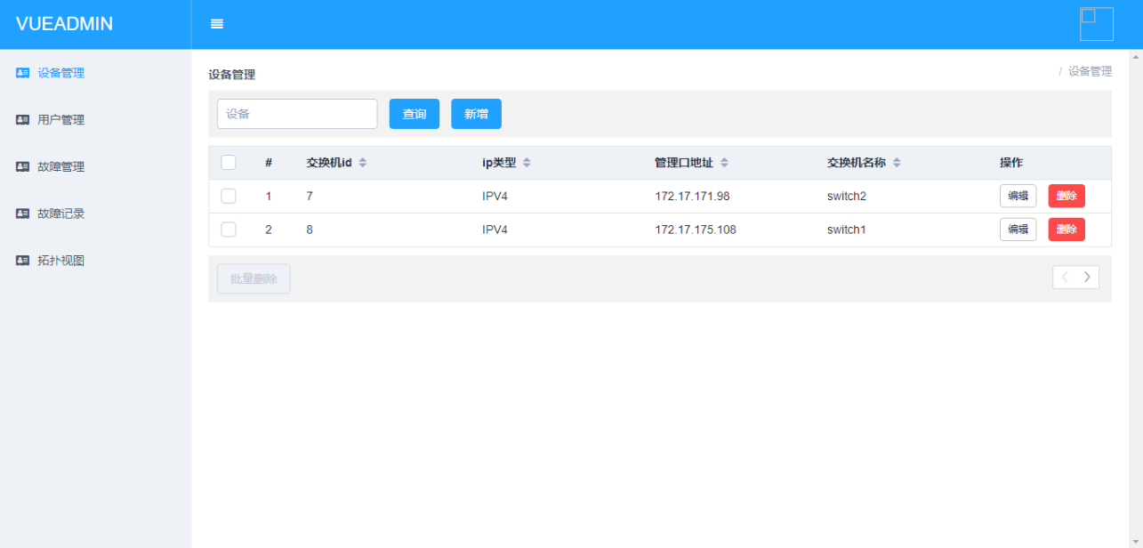

图4-4 设备管理界面

#### 4.4.3 故障管理界面

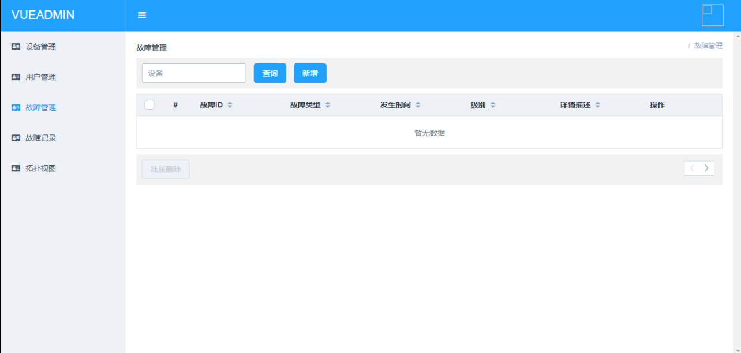

图4-5 故障管理界面

#### 4.4.4 故障记录界面

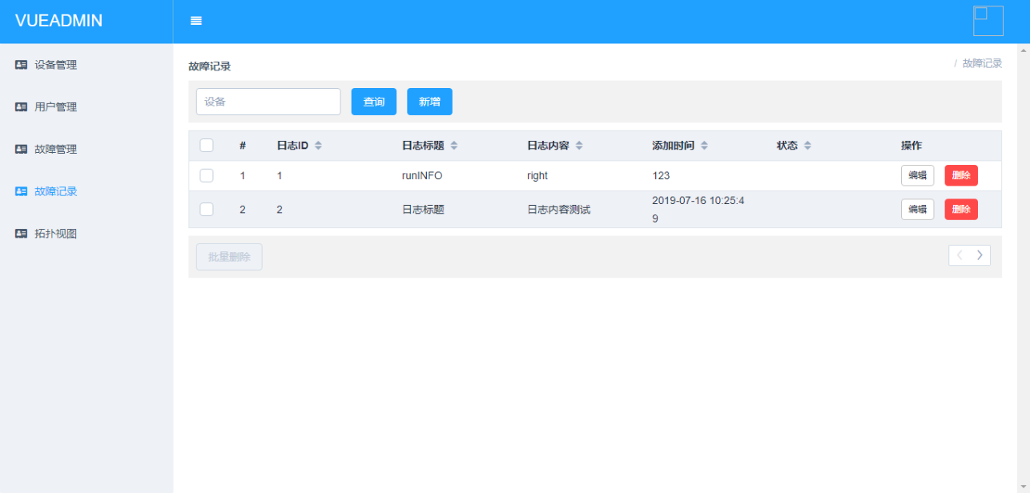

图4-6 故障记录界面

#### 4.4.5 拓扑视图界面

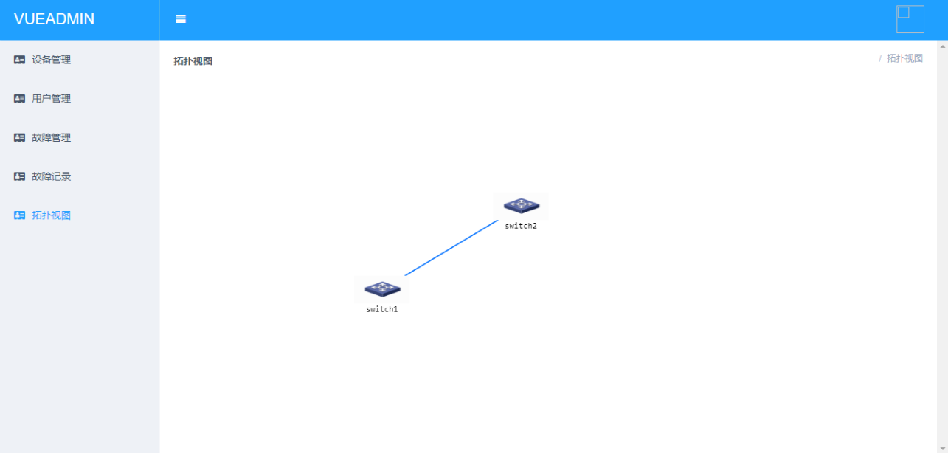

图4-7 拓扑视图界面

## 五、创新与特色

本项目针对校园网络特点，基于思科公司先进的软件定义网络技术，设计并实现了校园网络故障监控系统，支持用户管理、设备管理、故障管理等功能，解决了校园网网络结构复杂、流程管理繁琐、故障定位困难等问题。以下对各个部分进行详细说明：

1、选题创新：应用了新型网络架构SDN。传统网络的层次结构是互联网取得巨大成功的关键。但是随着网络规模的逐渐扩大，其结构和功能日趋复杂，管控难度与日俱增。作为网络核心的路由器承载的功能越来越多，简单的、哑的路由器的数据转发单元已经变得臃肿不堪，这使得当前网络暴露了诸多的问题和缺陷。首先，由于缺乏公认的标准，各大生产厂商通常有自己的设计风格与专有接口。这提升了相关人员管理网络的难度，且无法动弹实时调整业务。其次，大多数厂家的研发目标依然是扩展路由器的功能和提升性能，同时由于厂商之间存在的竞争关系，厂家都只能提供一些简单的命令行接口。最后，由于传统网络的分布式结构，单个节点只能调整自身的状态，缺乏对网络全局状态的掌控，降低了网络资源分布效率。

SDN作为一种新型网络架构，它将路由器的控制层面和数据层面通过南向接口进行分离，采用软件的方式对网络资源进行控制。该架构可使相关人员在不更动硬件设备的前提下，通过集中控制的手段重新配置和管理网络，从而根本改变了目前传统的网络架构设计。

2、立意创新：将新型网络架构SDN应用于校园网场景。当前高校校园网普遍存在网络管理维护性差的问题。目前校园网中使用了多种不同厂商、型号、定位的网络设备，认证系统、安全系统、路由交换系统之间无法产生协同性；校园网未建设统一网管，日常维护量大、网络管理维护性差；校园网认证基于传统交换机的802.1x+Portal认证方案，网络不稳定，经常出现在账号和密码都正确的情况下认证失败和频繁认证的问题，增加校园网日常维护工作量。当网络故障出现时，网络维护人员无法第一时间获得信息，通常需要终端使用用户向上反映，再进行人工排除故障，这样维护周期过长，无法较好满足用户需求。将SDN架构应用于校园网的管理，实现对网络全局状态的掌控，监测校园网中各个设备的状态，以便网络管理人员在第一时间就能够发现故障设备并在第一时间进行维护。实现网络通畅。

3、方案创新：基于LLDP协议实现了对网络拓扑图的可视化。本项目通过EVE软件以及思科公司的Nexus 9000v镜像实现网络仿真，针对传统网络中，各个节点只能获得局部信息的现象，我们基于LLDP协议，调用了Nexus 9000v的接口，获得了各个交换机的信息，并生成了网络全局拓扑，使得网络管理人员可以实时监控校园网中各个节点的健康状态，及时发现网络异常并排错。